**试题正确率统计设计需求文档**

1 需求分析

1.1需求描述

教师可以为试题设置一个标签，老师可以按标签统计试题的正确率。也就是对试题进行分类，统计各个类别中试题的正确率。

1.2业务流程图

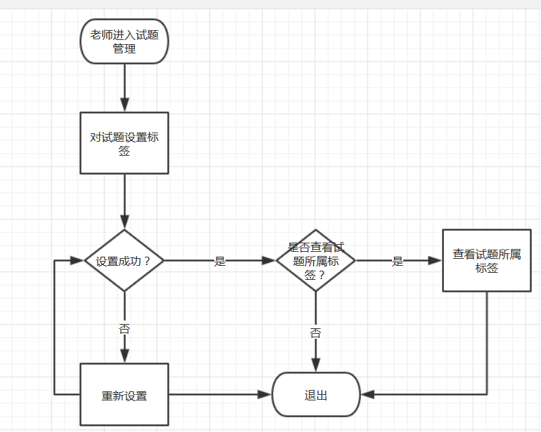

1.3原型图

暂无

2数据库设计

某一个标签下面试题正确率表(tb_labelRight)

|  |  |  |  |  |
| --- | --- | --- | --- | --- |
| 英文名 | 中文名 | 类型 | 长度 | 说明 |
| labelRightID |  | int | 20 |  |
| totalNum |  | int | 20 |  |
| rightNum |  | int |  |  |
| falseNum |  | int | 50 |  |
| rightPercent |  | Float |  |  |

标签表(label)

|  |  |  |  |  |
| --- | --- | --- | --- | --- |
| 英文名 | 中文名 | 类型 | 长度 | 说明 |
| labelID |  | int | 20 |  |
| labelRightID |  | int | 20 | 用于关联试题正确率百分率表 |
| labelName |  | varchar | 50 |  |

3类设计

|  |  |
| --- | --- |
| 类名 | 说明 |
| UserDao | 获取用户信息接口 |
| UserDaoImpl | 获取用户信息实现类 |
| UserDaoFactory | 获取UserDao的实现类实例 |
| GetUser | 获取用户信息servlet类，该类继承HttpServlet |

4包设计

暂无

5实现效果